image Oktober - Nr. 8/89 | 93. 05mile2 lesgjall⁻arr

0649

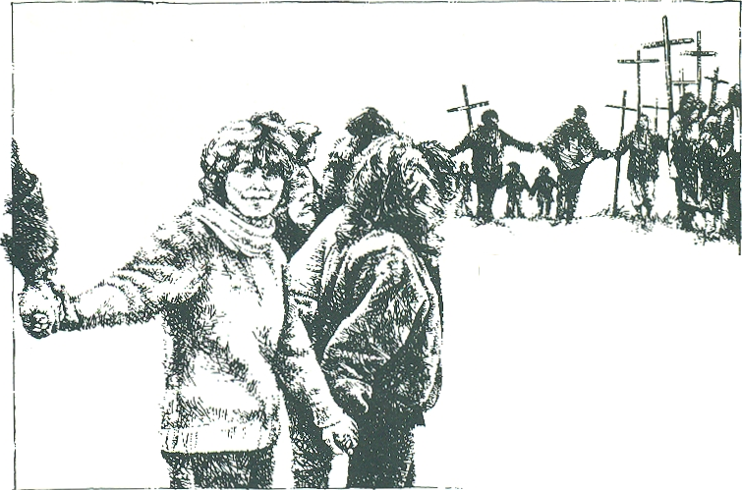
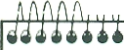
I" A r n A P
en s ••
SC/^{ff}

So manches Gasrohr ist schon vor Jahrzehnten verlegt worden und tut immer noch seinen Dienst. Freilich, wenn es nach den strengen Bestimmungen der Behörden geht, ist praktisch jedes alte Gasrohr als undicht zu betrachten und müßte dringendst erneuert werden. Der Grund, wieso trotzdem nicht stündlich irgendwo ein Haus in die Luft fliegt, ist ganz einfach: für den normalen Gasdruck sind die Leitungen dicht genug, aber dem mehrfachen Überdruck, den sie beim Test aushalten müssen, halten sie nicht mehr stand.
1beuh2 es, l5e is9 cinfaßh gewurden. Csrien C3C⁻0Mn seine Need ergreihn. Eäger2 vdche Neger, blkleg ehm NeNe der Liehe und der Vreendschchtd Besä erdv? 2Z2313h mi2 dere Ghuherd Geh; iüacu ulei2er durch des LerdriOH ica eu..uree Mugeh end .durch dfe Les2igkei2 eurer Arme,! NeNe2 euch, turie eeN euch CAM "CerA' JM2 euen, UAO Gei euch elArm2 Und: En& euch rflerheds
Leß2 Wemenden ken! 11.e& es erid⁻a• 7.zu, deß ehmr traurig vorn (muh geh9..o
Mild üü Gilcoub Duo- stecke Uoemühen
Ist es mit dem Glauben nicht genauso? Nur ist da nicht mit einem stets gleichbleibenden „Alltagsdruck" zu rechnen. Vielmehr kann die große Belastungsprobe in jedem Moment, ohne Vorwarnung, auftreten. Das mach ich mal: mich um größere Glaubensstarke bemühen, um einer „geistlichen Materialermüdung" vorzubeugen.

T Schreiber
LAßT EuCK
NieMA
(aus einem Jugendgottesdienst)

Josef Dirnbeck
Nur ein Senfkorn
Etwa 750 Senfkörner bekommt man, wenn man 1 g davon verlangt. Wenn man aber ein einziges dieser winzigen Samenkörner in die Erde legt, kann es sein, daß daraus eine vier Meter hohe Staude wächst. „Wenn euer Glaube auch nur so grof3 wäre wie ein Senfkorn...", sagt Jesus und beschämt damit bis auf den Tag fast jeden, der sich selbstkritisch nach der Kraft seines Glaubens fragt. Er ist so winzig, weil er noch nicht in die Erde gefallen ist. Roger Schutz sagte einmal zu einem Jugendlichen: „Du mußt nicht gleich den ganzen Glauben haben. Wenn du ein einziges Wort Jesu verstehst, so lebe es. Etwas Unabsehbares wird geschehen..."
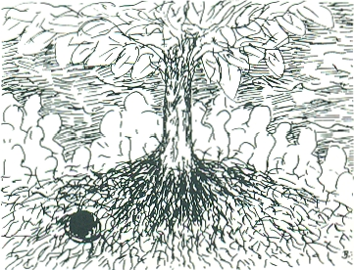
B. Stuhr-Ueberschör 0651
Fij7 laue, die im Giuuben iehen, spriski des Ding, dus sie sehen, ‘,7e3H
R. Seibold
0650
gen 17Jell2; senon die Newviiahkei9en deg.
S9Gane, Wiond und S2erne, und der Nekhßun-i Und die MAla der sind
wie BildeF und Gesliedien, dfe URS die unSNA-Min Dinge Sehres beseugera.
John Henry Newman
Art icpw laheer dem
Umhegt steckt
Glaube ist doch Luft, sagen sie. Ist doch egal, was einer glaubt, sagen sie. Davon ändert sich doch nix, sagen sie. Dann haben sie noch keinen Glauben erlebt. Dann haben sie vielleicht ein paar versteinerte Christen gesehen. Aber die Glut hat man ihnen nicht gezeigt. Dann haben sie noch nicht erlebt, was man bewegen kann, wenn man sich mit seiner Schwäche der größeren Kraft Gottes hinhält. Dann haben sie noch nicht gehört, durch welche Foltern und Qualen man gehen kann, wenn man Gott da mit hineinnimmt. Dann hören sie mit dem Leben auf, wo es gerade richtig anfängt...

0640
 | Nine Oktober-Nr. 8/86
Brief a |  |  |  | Pr
Ente
Lesung
27. Sonntag im Jahreskreis
Hab 2,2.4
Der Herr gab mir zur Antwort und sagte! ..Schreib nieder, was du siehst, schreib es deutlich auf die Tafeln, damit man es mühelos lesen kann: Wer nicht rechtschaffen ist, schwindet dahin. der Gerechte aber bleibt wegen seiner 'neue am Leben,
aeiEF an
uns ^{Zweite Lesung}
47. Sonntag im Jahreskreis C
Halte dich an die gesunde Lehre, oie du von mir gehört hast; nimm sie dir zum Vorbild, und bleibe beim Glauber und tafel der Lebe, die uns in Christus Jesus Beschenkt ist Bewahre das dir anvertraute kostbare Gut durch die Kraft des Heiligen Geisteh, der in uns wohnt. (9 Tim 1,13⁻1(n)
Primare
Lactura
)DTVII Domingo del Tiempo Ordinado C
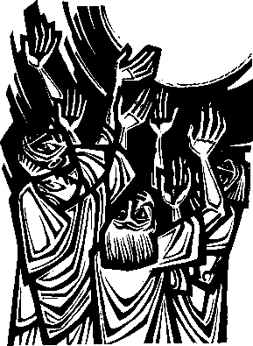
Hab 1,2-3
ZHasta cuendo clamar6, Sefior, sin que me escuches? 6Te gritare aiolencia», sin que me salves? apor que me haces ver desgracias, me muestras trabajos, %Prolancias y calestrotes, Burgen luchas, se alzan contiendas?
EI sefior me respondi6 asf: Escribe la visiön, gräbala en tablillas, de modo que se lea de corrido.

\I Hohmonn | 1
1.4***."

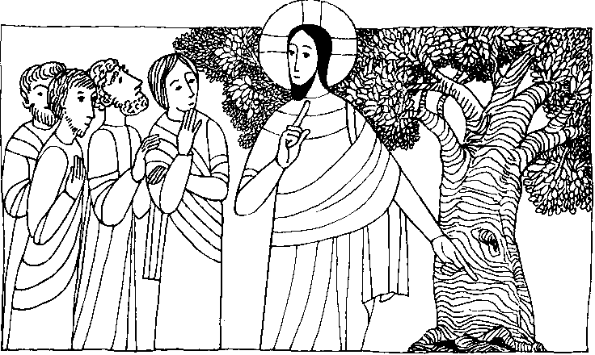
Nr. 52 | 27. Sonntag im Jahreskreis C
Wenn ihr Glauben habt
Die Apostel baten den Herrn, stärke unseren Glauben. Der Herr erwiderte: Wenn eurer Glaube auch nur so groß wäre wie ein Senfkorn, könntet ihr zu einem Maulbeerbaum sagen: ziehe deine Wurzeln heraus und wachse weiter am Meer! Er würde euch gehorchen!
Für mein Leben: Ich will unerschütterlich glauben, daß Jesus alle Macht gegeben ist und daß ich mich immer auf ihn verlassen kann.
Auf dich allein ich baue, du lieber treuer Gott,
Da ich auf dich vertraue, verlaß mich nicht in Not.
Du Herr kannst mich erlösen aus Sünde und Gefahr,
Errette mich vom Bösen, dein Recht mach offenbar.
Gotteslob Nr. 293
to  Il | N.

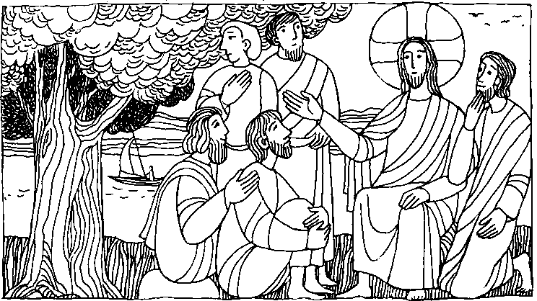
Nr. 49 27. Sonntag im Jahreskreis C
Lk. 17, 5-10
Erntedanksonntag
Wenn ihr Glauben habt
Die Apostel baten den Herrn: Stärke unseren Glauben! Der Herr erwiderte: Wenn euer Glaube auch nur so groß wäre wie ein Senfkorn, könntet ihr zu dem Maulbeerbaum da sagen: Zieh deine Wurzeln heraus und wachse weiter im Meer, und er würde gehorchen ...Wenn ihr alles getan habt, was euch befohlen ist, sollt ihr denken: Wir sind unwürdige Knechte. Wir haben nur unsere Schuldigkeit getan.
Für mein Leben
Ich will mich immer bemühen, oft an Jesus zu denken, fest an ihn zu glauben, immer mit ihm verbunden zu bleiben und ihm gegenüber mich stets dankbar zu zeigen.

Lied
Ein Senfkorn ist sehr klein Ein Senfkorn ist sehr klein.
Wenn du es in die Erde senkst und dabei voller Zweifel denkst: Was wird schon damit sein?
Dann hast du das nicht wohlbedacht: es keimt das Korn bei Tag und Nacht, sein Trieb durchbricht die Erde,
daß es zur Staude werde,
die sich im Wind kann wiegen, um die die Vögel fliegen.
So ist's mit Gottes Wort.
Wenn's auch nur leise zu dir spricht, du hörst es und vergißt es nicht.
Im Herzen klingt es fort:
es mahnt dich und es sagt dir still, was Gott, dein Vater, von dir will!
Es gibt dir Kraft und Rat und wird zur guten Tat, die hilft, daß wir auf Erden
zu Christi Brüdern werden.

Neue Kinderlieder zur Bibel, Verlag Ernst Kaufmann, bahr

Der kleine Dominikus Savio - ein Vorbild für uns alle
Als Dominikus Savio kaum vier Jahre alt war, ergab es sich, daß seine Eltern einmal im Eifer der Arbeit das Tischgebet vergaßen. Dominikus sagte: „Aber Papa, wir haben den Segen Gottes noch nicht auf unser Essen herabgerufen!' und er begann die Tischgebete zu sprechen, denn er konnte sie und auch die Morgen- und Abendgebete schon lange allein beten.
Wie ernst es Dominikus mit dem Beten war, zeigt eine andere Begebenheit: Eln Freund des Vaters war auf Besuch. Er wurde auch zum Mittagessen eingeladen. Alle setzten sich frohgelaunt zu Tisch. Als der Gast den Löffel in die Hand nahm und ohne Tischgebet zu essen begann, blickte ihn Dominikus verwundert an, ging vom Tisch weg und setzte sich in die Ecke. Auf die vorwurtsvolle Frage nach dem Warum gab der kleine Kerl die bedeutungsvolle Antwort: „Mit einem Gast, der wie ein Vieh, ohne zu beten, mit dem Essen beginnt, mag ich nicht an einem Tisch sitzen!' So recht der Bub hatte, so waren doch momentan alle über diese Antwort erschrocken. Aber sie hatte ihre Wirkung. Sein Leben lang hat dieser Mann es nicht mehr versäumt, vor jeder Mahlzeit zu beten.
In der Familie Savio wurde nicht nur morgens und abends gebetet, sondern auch jedes Mal, wenn die Ave-Glocke läutete und wenn man sich zu einer Mahlzeit um den Tisch versammelte. Sollte bei dir daheim das Tischgebet nicht oder nur ab und zu gebetet werden, dann rede darüber mit deinen Eltern, vielleicht könnt ihr es wleder regelmäßig einführen.
Jedes Jahr feiern wir am 1. Sonntag im Oktober das Erntedankfest. Wir danken Gott, daß er uns eine gute Ernte geschenkt hat. Wir wollen aber auch für alles danken, was uns an Lebensnotwendigem das Jahr über gegeben wurde. Dabei wollen wir auch die hungernden Menschen nicht vergessen. Auch du kannst mit einer kleinen Gabe einen wichtigen Beitrag leisten!
Rätsellösung von Nr. 48: Webe denen, die sorglos leben auf dem Zier'', die sich in Sicherheit wähnen auf dem Berg von Samada.
Tischgebete
O Gott, gib uns heute unser tägliches Brot und laß Dir danken dafür!
Gib auch der ganzen Welt Brot und Frieden und Deine Liebet
Alle guten Gaben kommen, Herr, von Dir Was wir sind und haben,
dafür danken wir.
Erntedank
Ihr lieben Leute, laßt euch sagen: Wir brachten heim den letzten Wagen
Wir brachten heim die letzten Garben: Nun soll im Lande keiner darben.
o Erntezeit, o heil'ge Zeit, o Segen ohne Ende!
So hebt In hoher Freudigkeit Zum Himmel eure Hände und danket alle Gott!
Zu beziehen beim
Kath. Ptarramt St. Bruder Klaus
8000 München 83, Putzbrunner Straße 272

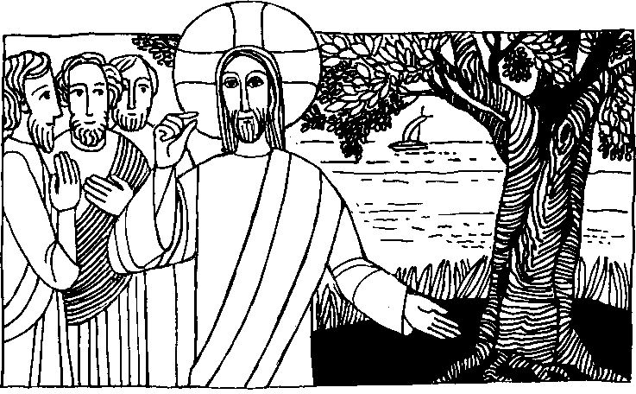
Nr. 48 27. Sonntag im Jahreskreis C
Lk. 17, 5 - 10 (Erntedankfest)
Wenn ihr Glauben habt
Die Apostel baten den Herrn: Stärke unseren Glauben! Der Herr erwiderte: Wenn euer Glaube auch nur so groß wäre wie ein Senfkorn, könntet ihr zu dem Maulbeerbaum da sagen: Zieh deine Wurzeln heraus und wachse weiter im Meer! - Er würde euch gehorchen ... Wenn ihr alles getan habt, was euch befohlen ist, sollt ihr denken: Wir sind unwürdige Knechte, wir haben unsere Schuldigkeit getan.
Für mein Leben
Im Rosenkranzmonat beten wir Tag für Tag zu Beginn des Rosenkranzes: Jesus, der in uns den Glauben vermehre
Jesus, der in uns die Hoffnung stärke
Jesus, der in uns die Liebe entzünde.
Ich will ein Freund des Rosenkranzes werden und mir die 15 Geheimnisse (umseitig) gut einprägen.
Pius X. sagt über den Rosenkranz
„Von allen Gebeten ist der Rosenkranz das schönste und gnadenreichste: Er ist das Gebet das die allerheiligste Jungfrau Maria am allermeisten erfreut. Darum liebt den Rosenkranz und betet ihn jeden Tag mit Hingabe."

•

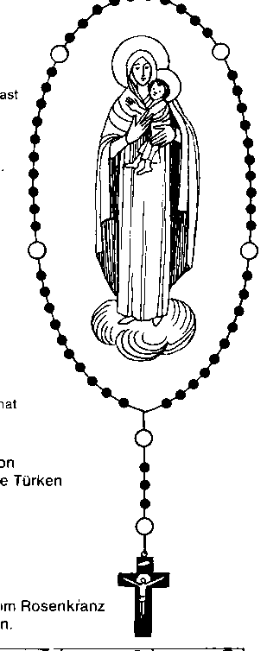
Kennst du die 15 Rosenkranzgeheimnisse?
- Die freudenreichen Geheimnisse
Jesus, den du o Jungfrau vom Heiligen Geist empfangen h Jesus, den du o Jungfrau zu Elisabeth getragen hast Jesus, den du o Jungfrau zu Bethlehem geboren hast Jesus, den du o Jungfrau im Tempel aufgeopfert hast Jesus, den du o Jungfrau Im Tempel wiedergefunden hast
- Die schmerzhaften Geheimnisse
Jesus. der für uns Blut geschwitzt hat
Jesus, der für uns gegeißelt worden ist
Jesus, der für uns mit Dornen gekrönt worden ist Jesus, der für uns das schwere Kreuz getragen hat Jesus, der für uns gekreuzigt worden ist.
3. Die glorreichen Geheimnisse
Jesus, der von den Toten auferstanden ist
Jesus, der in den Himmel aufgefahren ist
Jesus, der uns den Heiligen Geist gesandt hat
Jesus, der doch o Jungfrau in den Himmel aufgenommen 1 Jesus, der dich o Jungfrau im Himmel gekrönt hat.
Das Rosenkranzfest am L Oktober wurde eingeführt Papst Pius V 1572 zur Erinnerung an den Sieg über di in der Seeschlacht bei Lepanto.
Mein Wochenvorsatz zum Helligen Jahr: Ich will jeden Tag versuchen, wenigstens ein Gesetz vc zu beten und dabei über das Geheimnis nachzudenke
So 01 Mo GrDie OLMiaLo
Ralsellösung von Nr 47 zu beziehen beiin Kath Pfarramt St. Bruder Klaus
sucht nicht Wunden hört auf Gottes Wort 8 München 83, Putzbrunner Straße 272
Gar‚

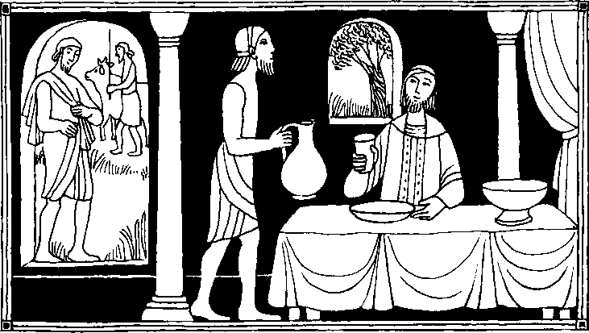
Nr. 51 27. Sonntag im Jahreskreis C
Lk. 17, 5-10
Wäre euer Glaube auch nur so groß wie ein Senfkorn
Die Apostel baten den Herrn: Stärke unseren Glauben! Der Herr erwiderte: Wenn euer Glaube auch nur so groß wäre wie ein Senfkorn, würdet ihr zu dem Maulbeerbaum hier sagen: Hebe dich samt deinen Wurzeln aus dem Boden, und verpflanz dich ins Meer!, und er würde gehorchen. Wenn einer von euch einen Sklaven hat, der pflügt oder das Vieh hütet, wird er etwa zu ihm, wenn er vom Feld kommt, sagen: Nimm gleich Platz zum Essen? Wird er nicht vielmehr zu ihm sagen: Mach mir etwas zu essen, und bediene mich; wenn ich gegessen und getrunken habe, kannst auch du essen und trinken ... So soll es auch bei euch sein: Wenn ihr alles getan habt, was euch befohlen wurde, sollt ihr sagen: Wir haben nur unsere Schuldigkeit getan.
Für mein Leben
Die Heiligen haben durch ihren großen Glauben Gewaltiges vollbracht. Ich will sie mir zum Vorbild nehmen und ihren Glauben nachahmen.

Mein Glaube
Es soll mir meinen Glauben Die ganze Welt nicht rauben; Denn alles Gut und alles Geld Und alle Schätze dieser Welt Sie werden einst dem Staube gleich.
Der Glaube führt ins Himmelreich!

[-V

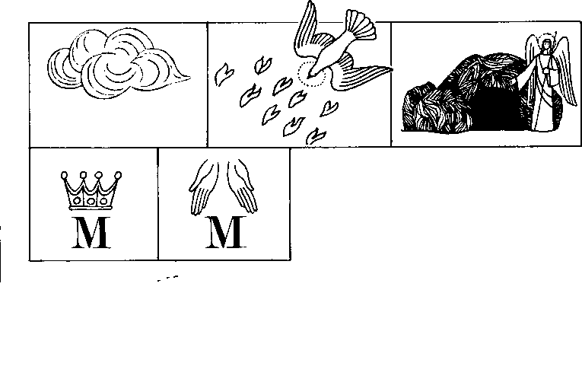
Im Oktober verehren wir Maria ganz besonders durch das Rosenkranzgebet.
Wieviel große Perlen sind am Rosenkranz? Wieviel kleine Perlen sind am Rosenkranz?
Wie heißen die Geheimnisse die mit diesen Bildern dargestellt sind? Wie nennen wir den Rosenkranz zu dem diese Geheimnisse gehören? Nenne sie in der richtigen Reihenfolge!

Das Sonnenwunder von Fatima
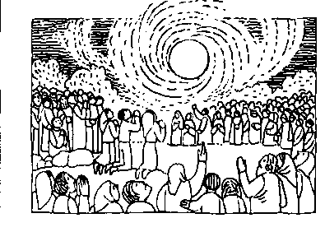
Fatima war ein völlig unbekannter Ort in Portugal, bis am 13. Mai 1917 dort die Muttergottes zum ersten Mal den Hirtenkindern Lucia, Francisco und Jacinta erschien. Sechsmal durften die Kinder die Muttergottes schauen. Die letzte Erscheinung am 13. Oktober erregte weltweites Aufsehen. Was war geschehen?
Trotz strömenden Regens waren von fern und nah gegen 70 000Menschen,gläubigeund ungläubige, fromme und untromme, Menschen aller Schichten dem Erscheinungsort Mariens zugepilgert. Da hört man in der großen Menge der still gewordenen müden Pilger die Stimme der kleinen Lucia: „Ihr müßt die Regenschirme schließen! Alle gehorchen.vom Regen durchnäßt und von Kältesteif geworden, beten sie den Rosenkranz.
Da ein Blitzen. Der Regen hört auf. Die Muttergottes erscheint. Die Menge sieht nur eine leichte weiße Wolke, die sich um die Seherkinder bildet. „Wer bist du?" fragt Lucia. Und es kommt die Antwort: „Ich bin die Königin des Rosenkranzes. Ich will, daß man
Rätsellösung von Nr 50. Da sie auf Moses und die Propheten nicht hören, werden sie sich auch dann nicht überzeugen lassen, wenn einer von den Toten aufersteht.
hier zu meiner Ehre eine Kapelle errichtet Man soll fortfahren alle Tage den Rosenkranz zu beten, dann wird der Krieg dem Ende entgegengehen. Aber die Menschen müssen Ihr Leben ändern und um Verzeihung Ihrer Sünden bitten." Und mit unendlich trauriger Stimme fügt sie hinzu: „Sie sollen den Herrn nicht mehr beleidigen, der schon zu viel beleidigt wurde!"
Plötzlich ruft Lucia: „Schaut in die Sonne!" Und alle Anwesenden werden Zeugen eines einmaligen Wunders:
Die Sonne bewegt sich hin und her und dreht sich wie ein Feuerrad um sich selbst, sie strahlt Lichtbündel aus, rot, grün und blau ... alle Farben ...I 40 km weit im Umkreis ist es zu sehen.
Nach dem dritten Kreisen verfärbt sich die Sonne blutrot und plötzlich löst sie sich scheinbar vom HImmel um Im Zickzack auf die Erde herabzustürzew Alle Leute schreien ...Gläubige und Ungläubige sinken mit einer einzigen Bewegung auf den sumpfigen Boden, weinend, betend, bekennen sie sich als Sünder und flehen um Elarherzigkeit. Und siehe! Als ob diese Reue wie eine gewaltige Kraft sich der Sonne entgegenstemmte, die Sonne hält! Und schwankend, zitternd kehrt sie an ihren Platz zurück.
Etwa 10 Minuten hat dieses wunderbare Schauspiel gedauert. Die Massen erheben sich und ingewaltigem Chor erklingt das Credo. Wie es verklungen ist - die Kleider sind inzwischen vollkommen trocken - ist zuerst eine große Stille. Und die Menschen erstrahlen als wären sie von Gott berührt, und ihre Herzen sind voll von Glaube, Anbetung. Hoffnung und Liebe.
War dies ein Vorspiel künftigen Geschehens? Uns allen Jedenfalls ein Zeichen, wieGott jene rettet, die bei Maria sind und bei ihr lernen zu beten, zu bereuen und sich zu bessern
Zu beziehen beim
Kath Pfarrern' St Bruder Klaus
8000 München 83, Putzbrunner Straße 272

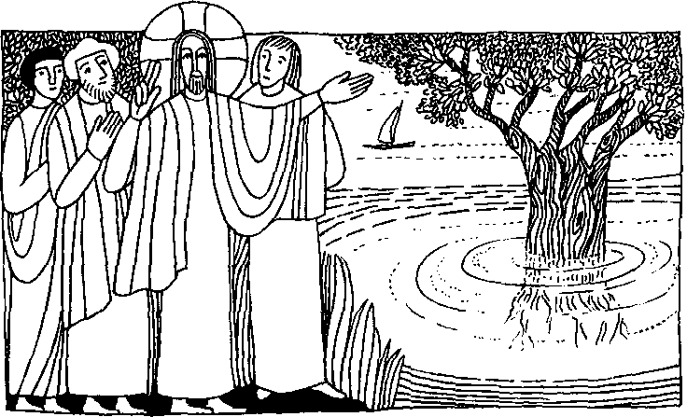
Nr. 51 27. Sonntag im Jahreskreis C
Lk. 17, 5 - 10
Wenn ihr Glauben habt
Die Apostel baten den Herrn: Stärke unseren Glauben! Der Herr erwiderte: Wenn euer Glaube auch nur so groß wäre wie ein Senfkorn, könntet ihr zu dem Maulbeerbaum da sagen: Zieh deine Wurzeln heraus und wachse weiter im Meer! - er würde euch gehorchen ...Wenn ihr alles getan habt, was euch befohlen ist, sollt ihr denken: Wir sind unwürdige Knechte. Wir haben nur unsere Schuldigkeit getan.
Für mein Leben
Ob Gott und wie Gott seine Schöpferkraft und seine Gnadenfülle einsetzen kann, das hängt einzig und allein von uns ab. Unser Glaube an ihn und an sein Wirken durch uns ist entscheidend. Ich will dankbar alles glauben, was Gott uns durch seine Kirche geoffenbart hat und meine Lebensaufgabe aus der Kraft des Glaubens erfüllen.
Gott, du bist es, an den ich glaube; du bist es, dem ich glaube. Du hast zu uns gesprochen durch deinen Sohn. Seine frohe Botschaft will ich annehmen. Die Kirche verbürgt sie mir auch in unserer Zeit. Du sprichst zu mir auch durch Menschen, die mir begegnen und durch Ereignisse, die mir widerfahren. Hilf mir, dich in allem zu finden und immer mehr aus dem Glauben zu leben.
Gotteslob a 25/2

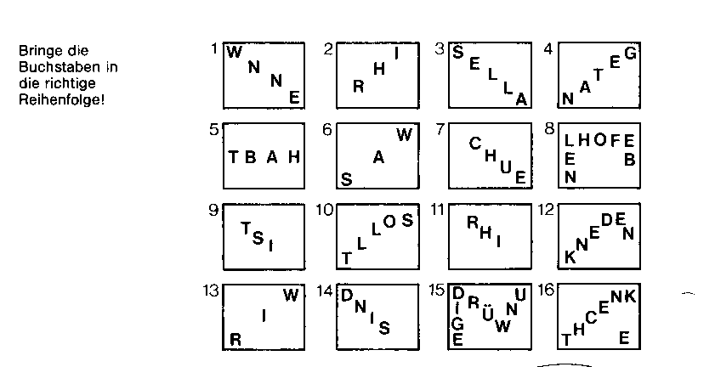

Der Stumme von La Rochelle
Am Osterfeste des Jahres 1461 besuchte eine Frau mit ihrem taubstummen Knaben den Gottesdienst in der Kathedrale von La Rochelle. Der arme Junge war sehr fromm und liebte Gott aus ganzem Herzen. Andächtig folgte er der hl. Messe. Als er sah, daß der Priester den anderen Gläubigen die hl. Kommunion austeilte, wünschte auch er den lieben Heiland zu empfangen. Mit flehenden Blicken bat er seine Mutter, auch ihn zum Tische des Herrn zu führen. Die Mutter willfahrte seinem Wunsche. Der Priester aber weigerte sich, dem Taubstummen die hl. Kommunion zu reichen, weil er fürchtete, derselbe verstehe zu wenig davon. Die arme Mutter weinte. Der Knabe aber gab seine Hoffnung nicht auf. Auf den Knien rutschte er zum Priester hin und flehte mit erhobenen Händen und engelgleichem Blicke um die Himmelsspeise. Ergriffen von solcher Sehnsucht, reichte ihm nun der Geistliche die hl. Erstkommunion. Kaum aber hatte die hl. Hostie die Zunge des Stummen berührt, rief er laut: „Unsere Hilfe ist im Namen des Herrn!"
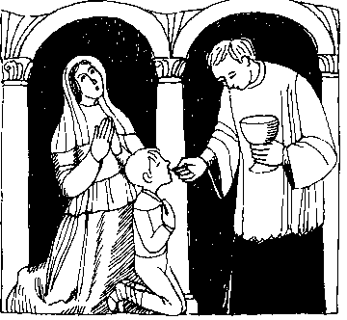
Da staunten alle Anwesenden. Die Mutter aber trug ihn ganz bestürzt: „Hast du etwas gesagt, mein Sohn? Kannst du wirklich sprechen?"
„Ja Mutter, Gott sei Dank!" antwortete der Geheilte und umarmte sie weinend vor Freude. Alle Leute umringten staunend die beiden und beglückwünschten sie. Der Geistliche aber stimmte zum Danke ein feierliches „Te Deum" an.
Alljährlich am 13. April wird in der Kathedrale von La Rochelle das Gedächtnis dieser wunderbaren Heilung des Taubstummen gefeiert.

Rätsellösung von Nr. 50: Da sie auf Moses und die Propheten nicht hören, werden sie sich auch dann nicht überzeugen lassen, wenn emer von den Toten aufersteht

